Молитвенный лист
Сделайте копию молитвенного листа для каждого члена вашей группы. Начинайте встречу вовремя. Необходимые материалы: Библия, «МВМ» буклет, ручка.

Дата: _________________

Хвала - хвалите Бога за то, кто Он, Его атрибутов, Его имя и Его характер.
(Не упоминайте о нуждах и ответах на молитвы)
Атрибут:
Определение:
Писание:

Ваши мысли:

Исповедание – Если исповедуем грехи наши, то Он, будучи верен и праведен, простит нам грехи (наши) и очистит нас от всякой неправды. 1 Иоанна 1:9
Благодарение - Пожалуйста не просите в это время.
За всё благодарите: ибо такова о вас воля Божия во Христе Иисусе. 1 Фессалоникийцам 5:18

Ходатайство – разделитесь на группы по два-три человека
Наши собственные дети
Писание:
Ребенок № 1:

Ребенок № 2:

Ребенок № 3:

Особая нужда:
Ребенок № 1:

Ребенок № 2:

Ребенок № 3:

Учителя / Персонал
Открыть ______________ глаза им, чтобы они обратились от тьмы к свету и от власти сатаны к Богу, чтобы он / она верою в Меня получили прощение грехов и жребий с освященными. (Деяния 26:18)
Писание(дается лидером):

Особые нужды:
Нужды школы:

Нужды МВМ:
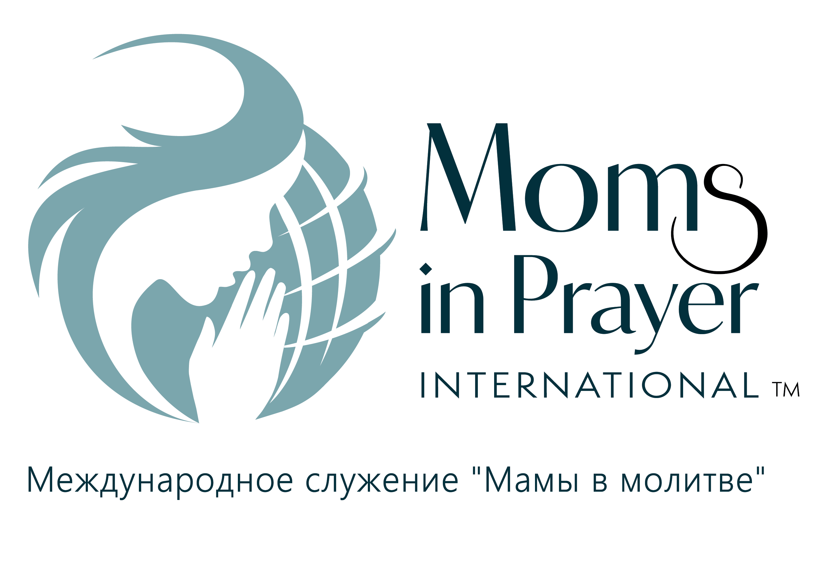
Помните, о чём молились в группе, остается в группе!

